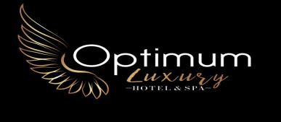

Tarih | 03.03.2025
Kimden | Optimum Luxury Hotel & Spa
Kime
İletişim | hasibe@optimumluxuryhotel.com
Oda ve Kişi Sayısı | Single - Dbl Oda / On Request
Grup | SAGLIK TURİZM FİYATLAR
Tarih

Sayın YETKİLİ,
Öncelikle bugüne kadar tarafımıza vermiş olduğunuz destekleriniz için çok teşekkür ederiz.
Tesisimiz 2023 & 2024 KIŞ DÖNEMİ Aksiyon fiyat çalışmamız aşağıdaki gibidir;
03.13.2025 & 31.03.2025
STANDART Dbl Oda / Günlük Oda Kahvaltı : 55.-EURO
STANDART Sngl Oda / Günlük Oda Kahvaltı : 45.-EURO
SUIT Dbl Oda / Günlük Oda Kahvaltı : 75.-EURO
SUIT Sngl Oda / Günlük Oda Kahvaltı : 65.-EURO

01.04.2025 & 31.05.2025
STANDART Dbl Oda / Günlük Oda Kahvaltı : 70.-EURO
STANDART Sngl Oda / Günlük Oda Kahvaltı : 55.-EURO
SUIT Dbl Oda / Günlük Oda Kahvaltı : 90.-EURO
SUIT Sngl Oda / Günlük Oda Kahvaltı : 75.-EURO

01.06.2025 & 15.10.2025
STANDART Dbl Oda / Günlük Oda Kahvaltı : 80.-EURO
STANDART Sngl Oda / Günlük Oda Kahvaltı : 65.-EURO
SUIT Dbl Oda / Günlük Oda Kahvaltı : 110.-EURO
SUIT Sngl Oda / Günlük Oda Kahvaltı : 95.-EURO

Süregelen güzel işbirlğimizin artarak devamı dileğiyle, saygılar sunarız.
Hasibe TATLIER
Genel MÜDÜR

